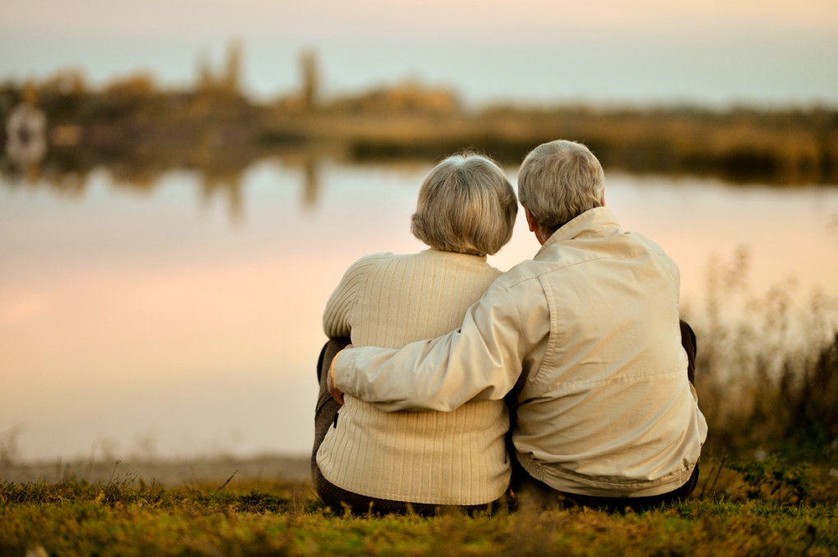
Dia Internacional da Terceira Idade – 01 de Outubro

No dia 1º de outubro comemora-se o Dia Internacional da Terceira Idade, sendo que a data foi criada pela ONU (Organização das Nações Unidas) a fim de qualificar a vida dos mais velhos, através da saúde, conscientização e da integração social. No Brasil, o Dia Nacional do Idosofoi instituído pela Lei Federal nº 11.433/06, de 28 de dezembro de 2006.
O surgimento da data foi em razão de uma Assembleia Mundial sobre envelhecimento, realizada em Viena, na Áustria, em 1982, que produziu o Plano de Ação Internacional de Viena sobre o Envelhecimento. A ação em favor do envelhecimento continuou em 2002, quando a Segunda Assembleia Mundial das Nações Unidas sobre o envelhecimento foi realizada em Madrid, na Espanha.
A Organização Mundial da Saúde (OMS) classifica cronologicamente como idosos pessoas com mais de 65 anos de idade em países desenvolvidos e com mais de 60 anos em países em desenvolvimento. O Brasil, até 2025, será o sexto país do mundo com maior número de pessoas idosas, segundo dados da OMS, com aproximadamente 32 milhões de pessoas com 60 anos ou mais de idade.
As pessoas da terceira idade são aqueles cidadãos que possuem uma bagagem profissional, cultural e emocional enorme, que passaram por muitas experiências e problemas, criaram suas famílias e hoje muitas vezes, infelizmente, sofrem com a falta de reconhecimento da sociedade, cenário que está tentando ser alterado via Estatuto do Idoso.
E o estatuto da terceira idade (Lei nº 10.741/03) é a prova inequívoca disso, garante que seus direitos sejam respeitados. A integração via lazer, acesso ao transporte público, o entretenimento, a educação voltada a cursos especializados, as manifestações culturais, acesso aos medicamentos gratuitos nos postos de saúde, vagas demarcadas de estacionamento, enfim, toda a valorização social destinada aos aposentados, impõe novas projeções e desafios.
Para envelhecer bem é necessário que a pessoa, ainda na idade adulta, pratique esportes de acordo com sua capacidade física, mantenha uma alimentação saudável e de qualidade, participe de programas de integração social e qualidade de vida, programe viagens turísticas, mantendo relacionamentos com outras pessoas de sua idade, praticando atividades produtivas e adquirindo novas experiências.
É preciso que os idosos sejam tratados com amor, reverência e consideração, por serem mais velhos e por terem mais experiência de vida, aspectos fundamentais para a sua estabilidade emocional. Sendo assim, estando com o lado emocional equilibrado, a saúde mental será muito mais valorizada e proveitosa.
Devemos lembrar que o Brasil está envelhecendo e que há uma grande necessidade de providenciar um ambiente mais estável e amigável para as pessoas mais velhas. A sociedade incorporou a terceira idade como uma nova etapa da vida. O desenvolvimento social de um país é medido em grande parte pelo respeito e acolhimento que nutrimos aos mais velhos. ,
O Camprev está ciente dessa nova era. E isso se baseia não somente com o rigor técnico da nossa gestão. Refiro-me aos valores que norteiam a vida em sociedade em todas as suas fases. Humanizar o atendimento e acolher os aposentados na sua integralidade às vezes pode ser compreendido como um mero jogo de palavras, mas não pode ser visto dessa forma. Propomos algo novo. Propomos algo diferente. Trata-se de um norte a ser perseguido. Porque sem norte, não dá pra caminhar. Caminhemos, então, todos juntos!

